人文常识
Day7：书法成就

【学习重点】各书法名家的重要成就
【建议用时】30分钟以内
【重要考点导图梳理】
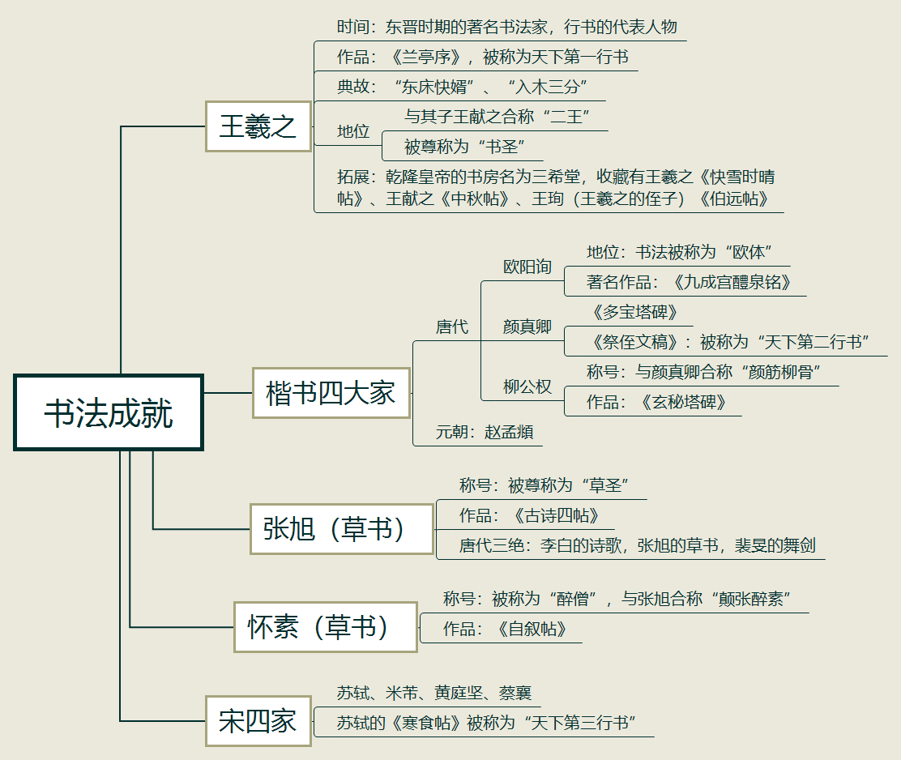
【填空练习】
1.王羲之被尊称为“书圣”，其著名作品 被称为天下第一行书。
2.“入木三分”典故与 有关。
3.王羲之与其子 合称“二王”。
4.楷书四大家分别是唐代的 、颜真卿、柳公权和元朝的 。
5. 的书法被称为“欧体”。
6. 的著名作品有《多宝塔碑》， 被称为“天下第二行书”。
7. 与颜真卿合称“颜筋柳骨”。
8.草书的著名代表人物为唐代的张旭和 ，二人合称“颠张醉素”。
9.唐代三绝为：________，张旭的草书，裴旻的舞剑。
10.怀素被称为 ，著有《自叙帖》。
11.宋四家指苏轼、米芾、 、蔡襄。
12.苏轼的《 》被称为天下第三行书。
（答案见思维导图，请回归导图比对记忆）
【快速判断】
1.“东床快婿”典故与王献之有关。
2.乾隆皇帝的书房名为三希堂，收藏有王羲之《快雪时晴帖》、王献之《伯远帖》、王珣《中秋帖》。
3.欧阳询的书法被称为“欧体”，著名作品有《九成宫醴泉铭》。
4.颜真卿《多宝塔碑》被称为“天下第二行书”。
5.唐代三绝为李白的诗歌，张旭的草书，裴旻的舞剑。
（答案：1.错误；2.错误；3.正确；4.错误；5.正确。温故知新，强化记忆，具体错误在何处，请回归导图认真比对哦！）

